EPILEPSY

Ketka berbicara tentang epilepsi, orang sering mengaitkannya dengan gambaran seseorang yang mengalami kejang. Ketika dia kejang, dia akan berteriak, jatuh tak sadarkan diri, bergetar atau bergerak tak karuan, berliur, atau kehilangan kontrol akan kandung kemihnya. Ketika serangannya berakhir, dia akan kembali tersadar tapi merasa lelah dan kebingungan. Hal ini sering dikatgorikan sebagai serangan umum epilepsi. Sebenarnya masih ada banyak jenis epilepsi lainnya.

Epilepsi adalah salah satu kelainan yang sudah ditemukan dari jaman kuno. Kelainan ini pertama kali ditemukan di Babilonia sekitar 3000 tahun yang lalu. Saat itu, epilepsi sering dikaitkan dengan hal gaib dan kutukan. Kata epilepsi berasal dari bahasa Yunani yang berarti “serangan” karena orang yang mengalami epilepsi sering dipercaya telah diserang oleh iblis atau dikunjungi oleh dewa. Namun, sekitar 400 S.M. Hippocrates menyatakan bahwa epilepsi adalah sebuah kelainan otak, yang saat ini terbukti kebenarannya.

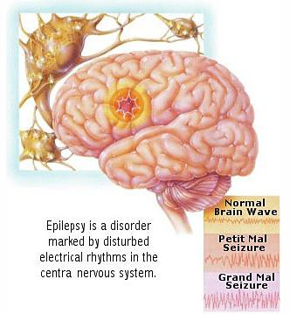 | Jadi apakah epilepsi? Epilepsi adalah kondisi otak dimana otak kadang mengirimkan sinyal yang tidak normal. Akar permasalahannya terletak pada neuron, atau kumpulkan sel saraf. Neuron umumnya menghasilkan impuls eletrokimia yang berhubungan dengan neuron, otot, atau jaringan lainnya yang akan menghasilkan perasaan, aksi, dan pikiran. Dalam epilepsi, koneksi antar neuron seringkali terganggu
yang akan menyebabkan sensasi, emosi, dan tingkah laku yang aneh. Pengiriman sinyal otak yang terganggu akan mengakbatkan kejang otot dan hilangnya kesadaran Ketika kejang terjadi, neuron sedang bekerja 500 kali lebih cepat dari kecepatan normalnya. Hal ini jarang terjadi, tapi ada juga penderita yang sering mengalami percepatan neuron ini.

Diperkirakan ada sekitar 2 juta orang Amerika yang menderita epilepsi. Sekitar 80% dari mereka bisa mengontrol kelainan ini dengan melakukan pengobatan dan perawatan. Namun, 20% penderitanya masih terus mengalami serangan meski mereka telah mendapatkan perawatan dan pengobatan. Ini disebut dengan intractable epilepsy atau epilesi yang tak terawatt.

Epilepsi tidak disebabkan oleh penyakit mental. Penyakit ini juga tidak menular. Beberapa penderitanya bahkan memiliki tingkat kecerdasan di atas rata-rata, contohnya adalah Napoleon, Socrates, and Alfred Nobel. Meskipun beberapa orang yang memiliki keterbelakangan mental mungkin menderita kejang, hal itu tidak berarti bahwa orang yang mengalami kejang akan mengalami keterbelakangan mental atau bahkan cacat mental. Dalam beberapa kasus epilepsi yang parah, kejang tersebut dapat mengakibatkan kerusakan otak. Namun, kebanyakan kejang tidak menyebabkan kerusakan pada otak.

Saat ini, epilepsi tidak dapat disembuhkan. Namun epilepsy dapat hilang, terutama jika penderitanya menderita idiopathic epilepsy, yang merupakan jenis epilepsi tanpa penyebab yang jelas . Menurut penelitian, anak-anak yang menderita idiopathic epilepsy dapat terbebas dari kelainan ini setelah 20 tahun dari waktu mereka didiagnosa. Penelitian ini tidaklah berarti bahwa epilepsi dapat disembuhkan, tapi ada kemungkinan bahwa penyakit ini bisa hilang dengan sendirinya. | 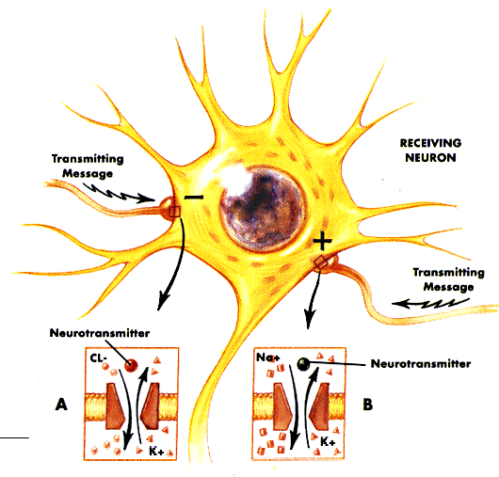

Secara umum, penderitanya dapat hidup normal. Mereka dapat bekerja dan beraktifitas seperti orang normal lainnya. Namun, bagi penderita epilepsi kronis, kelainan ini sangat mempengaruhi hidup mereka. Efeknya dapat dilihat dari:
- Tingkah laku dan emosi
Seringkali masalah emosi ini disebabkan oleh perasaan malu dan frustasi. Anak-anak penderita epilepsi juga mungkin mengalami pelecehan, bullying, atau dihindari oleh teman sebaya. Namun, dengan bantuan dan bimbingan yang tepat dari orang tua, mereka dapat hidup dengan normal. Mereka dapat memiliki kepercayaan diri yang tinggi dan sikap yang positif akan keadaan mereka
- Rekreasi dan berkendara
Penderita epilepsi seringkali mengalami keterbatasan dalam bersenang-senang. Beberapa negara bagian bahkan memiliki peraturan yang melarang penderitanya memiliki SIM. Mereka tidak seharusnya terlibat dalam aktifitas sport yang ekstrem, seperti skydiving atau memanjat gunung.
- Kehamilan
Banyak wanita yang khawatir bahwa pengobatan yang mereka jalani akan mempengaruhi kondisi dan kesehatan bayi mereka. Mereka seharusnya menyadari kondisi mereka dan selalu berkonsultasi dengan dokter mereka untu menentukan obat yang tepat. Beberapa obat memang sangat berpengaruh pada kondisi kehamilan.

PENYEBAB DAN GEJALA
Epilepsi dapat disebabkan oleh beberapa hal, di antaranya:
- Aktifitas neuron otak yang tak normal, yang sampai saat ini belum diketahui penyebab pastinya. Hal ini bisa disebabkan oleh kelainan genetis yang bisa diturunkan ke keturunan selanjutnya. Namun kelainan ini tidak hanya disebabkan oleh kelainan genetis. Banyak penderita epilepsi yang tidak memiliki sejarah kelainan ini dalam keluarganya.
- Penyakit lainnya, seperti tumor otak, kecanduan alkohol, dan penyakit Alzheimer dapat menyebabkan epilepsi karena penyakit ini mengubah cara kerja otak. Stroke, serangan jantung, dan kondisi kesehatan lainnya yang membuat penderitanya kekurangan oksigen juga dapat menyebabkan epilepsi. Penyakit lainnya seperti meningitis, AIDS, dan infeksi penyakit lainnya dapat mengakibatkan epilepsi.
- Cedera kepala karena kecelakaan atau benturan dapat menyebabkan penderitanya mengalami epilepsi.
Epilepsi terdiri atas beragam jenis, di antaranya:
- Absence epilepsy: penderitanya seringkali mengalami kejang yang berakibat pada hilangnya kesadaran sesaat. Hal ini umumnya disebabkan oleh kelainan genetic. Ketika epilepsi jenis ini terjadi, penderitanya seringkali mengalami kejang ringan, seperti tersentaknya tangan atau berkedipnya mata, dan kemudian mereka kembali ke kondisi normal lagi. Ketika hal ini terjadi pada anak-anak, penyakit ini cenderung akan hilang dengan sendirinya saat mereka mencapai masa puber. Penyakit ini juga tidak menyebabkan kerusakan pada otak. Namun, karena penyakit ini sering terjadi, penderitanya mungkin mengalami kesulitan berkonsentrasi atau fokus.
- Temporal lobe epilepsy (TLE) atau epilepsy temporal lobus. Ini jenis epilepsi yang sering terjadi. Jika kelainan ini sering terjadi, hippocampus bisa saja menyusut. Hippocampus adalah bagian otak yang sangat penting dalam mengolah memori dan proses pembelajaran. Jika kelainan ini terjadi pada seseorang, dia harus segera dirawat dan ditangani.
- Neocortical epilepsy, yang dapat menyebabkan halusinasi, perubahan emosi, kejang otot, dan sensasi yang tidak umum. Penyebabnya umumnya adalah bagian luar korteks otak.
- Lennox-Gastaut epilepsy, yang umumnya membuat penderitanya jatuh secara tiba-tiba. Seringkali penyakit ini disebut dengan nama serangan jatuh. Jenis epilepsi ini sulit diobati dan akan diidap penderitanya seumur hidup.
- Rasmussen's encephalitis epilepsy, yang akan membuat bagian otak mengalami peradangan. Biasanya metode penyembuhannya mengharuskan si pasien menjalani prosedur operasi yang disebut dengan nama hemispherectomy

Para ahli berpendapat bahwa epilepsi dapat dicegah. Anak-anak seringkali harus mengenakan helm, sabuk pengaman, atau kursi mobil khusus. Namun ada juga pencegahan lainnya, seperti:

Pemberian obat-obatan

Perawatan yang tepat selama kehamilan sehingga dapat mencegah calon bayi menderita epilepsi

Merawat masalah jantung, infeksi, dan tekanan darah tinggi

Menjalani tes untuk mengetahui kemungkinan menderita kelainan ini secara genetis

PERAWATAN
Menurut penelitian, sekitar 80% dari penderita epilepsy dapat diobati. Namun, 20% sisanya tidak dapat mengubah kondisinya. Meski mereka tidak menjalani pengobatan dan telah menjalani perawatan, kelainan mereka tidak bisa hilang atau berkurang. Dibutuhkan pakar yang berbeda untuk bekerja sama dalam merawat epilepsy. Ahlinya disebut dengan epileptologists. Mereka umumnya bekerja sana dengan dokter anak, ahli nutrisi, ahli penyakit dalam, dokter umum, dan bahkan ahli bedah saraf.
- Menjalani pengobatan
Pemberian obat-obatan yang mengandung bromida cukup membantu karena obat tersebut memiliki efek menenangkan dan mampu mengurangi frekuensi kejang. Dokter juga akan memberikan obat yang mengandung carbamazepine, valproate, lamotrigine, oxcarbazepine, atau phenytoin. Obat epilepsi umumnya mengandung clonazepam, phenobarbital, dan primidonetiagabine, gabapentin, topiramate, levetiracetam, dan juga felbamate. Penderitanya hanya dapat mengkonsumsi phenytoin and phenobarbital sekali sehari, sementara mereka harus mengkonsumsi valproate dua atau tiga kali dalam sehari.
Efek samping ringan dari obat-obatan ini adalah:
- Sakit kepala
- Bertambahnya berat badan
- Kelelahan
Namun, ada juga efek samping lainnya yang meliputi:
- Kelelahan yang amat sangat
- Pengucapan yang tidak jelas
- Berjalan sempoyongan atau bahkan sulit bergerak
Penderitanya mungkin mengalami reaksi yang berbeda akan jenis obat yang berbeda karena kondisi tubuh mereka tidak sama. Sangatlah penting untuk menyesuaikan dosis, penggunaan, dan pengobatan dengan menggunakan obat epilepsi yang tepat. Mereka juga harus menyadari bahwa obat-obatan dapat mengakibatkan effek yang berbahaya jika digabungkan dengan obat lainnya secara gegabah.
- Menghentikan pengobatan
Ketika penderita tak lagi mengalami kejang dalam jangka waktu 2 tahun, dokter akan menyarankannya untuk menghentikan pemakaian obat epilepsi. Namun, beberapa dokter akan menunggu sampai 4 atau 5 tahun sebelum menyarankan pasiennya untuk berhenti berobat. Menghentikan pengobatan harus dilakukan atas saran dokter dan dilakukan di bawah pengawasan yang ketat.
- Operasi
Operasi sangat disarankan jika metode pengobatan tidak dapat menghentikan kejang. Sebelum melakukan operasi, dokter harus menentukan jenis kejang yang diderita si pasien. Penderitanya harus menjalani tes dan prosedur pemeriksaan lainnya secara menyeluruh.

